Առնո Բաբաջանյանի 98 ամյակը

*** --- Ա. Բաբաջանյանը ծնվել է 1921 թվ.- ի հունվարի 22 –ին Երևանում:Նա ծնվել է, որպես երաժիշտ:Նրա տաղանդը ոչ թե քրտնաջան աշխատանքի հետևանք է, այլ բնածին է, բնության պարգևը:

*** Այո, նա երաժշտական բնատուր տաղանդ ուներ:Նրա ստեղծագործությունները շնչում են լավատեսությամբ, կյանքի ու մարդու նկատմամբ մեծ հավատով:
***--- Նա ոչ միայն նշանավոր կոմպոզիտոր էր, այլև հանճարեղ դաշնակահար ու սքանչելի մարդ:Նրա գրեթե բոլոր ստեղծագործություններում չընդգծված կերպով նկատվում է հեղինակի հայ լինելը:
ԵՐԳ--- ՙՙ Այստեղ եմ ծնվել, այստեղ մեծացել՚՚

***--- Ինչպես ասել է Վահագն Դավթյանը, Բաբաջանյանի տաղանդը բնածին էր:Նա բնության շռայլ պարգև էր, տրված մեզ ու աշխարհին:Տարիների մղումի միջից ես տեսնում եմ իմ առաջին հանդիպումը նրա հետ:

***--- Ավարտվեց Երևանի պատանի երաժիշտների համաքաղաքային մրցումը, որի ընթացքում հայտնաբերվեցին լավագույն, տաղանդավոր երաժիշտներ:

*** --- Դաշնամուրի նվագի մեջ աչքի ընկավ Առնոն, որը գերազանց ցուցանիշներ տվեց: Նա նվագել է սկսել 5 տարեկանից:Այժմ սովորում է պետական կոնսերվատորիային կից երաժշտական տեխնիկումի երկրորդ կուրսում:

*** --- Ա. Բաբաջանյանը հայ երաժշտական արվեստի ամենատաղանդավոր ներկայացուցիչներից է:Նրա ցայտուն շնորհքը Երևան եկավ պատանեկան վաղ տարիներին:Չնայած իր երիտասարդ տարիքին նա հասել է պրոֆեսիոնալ բարձր վարպետության:

*** ---Նա առանց թաքցնելու բացահայտում է իր զգացմունքների մեծ ու հարուստ աշխարհը, իր ցավը, իր սերն այն մեծի հանդեպ, որի անունը մարդ է:
ԵՐԳ---ՙՙԴու ինձ համար սիրո աղբյուր..՚՚

***--- Ինձ թվում է, ես երգեր գրել եմ միշտ: Դրանց շնորհիվ ես ավելի հեշտ եմ կարողանում իմ մտքերն ու զգացմունքները հաղորդել ունկնդրին:Իմ բոլոր երգերը նվիրվաշ են հայրենիքին, կյանքին, կնոջ, երեխայի սիրուն:Իսկ ինձ համար ամենաթանկ երգն այն է, որ մնացել է ունկնդրի հոգում:

*** --- Հանրածանոթ դարձավ առաջին երգերից, երբ էկրան բարձրացան նրա մասնակցությամբ առաջին ֆիլմերը ու ինչպես ՙՙՊեպոյի երգը՚՚ այնպես էլ՝ ՙՙԱռաջին սիրո երգը՚՚, ՙՙԻմ Երևանը՚՚, ՙՙԳիշերային սերենադը՚՚ և մյուսները թռան կտուրից կտուր, տնից տուն, բակ ու այգի, բեմ ու էստրադա:
ԵՐԳ---ՙՙԵրևանի սիրուն աղջիկ՚՚
*** ---Տարիները կանցնեն իրար վրայով ու չի խամրի այդ երգերի հմայքը, որովհետև առաջին այս փորձերը հաստատեցին Առնոյին այն միտքը, թե ՙՙ երաժշտությունը, երգը, պիտի հոգուց բխեն, և ոչ թե գլխից:

***--- ՙՙԱզգ իմ փառապանծ՚՚ երգի ստեղծումից անցել է մեկուկես տասնամյակ, բայց այն կարծես նոր է թափ առնում ու սրտեր նվաժում:

*** ---Այդ երգը կատարել է Երևանում, Փարիզում, Նյու Յորքում, Հալեպում:ՙՙԱզգ իմ փառապանծը՚՚ ձոն է հայրենի հողին ու նրա ժողովրդին, ձոն է խաղաղ կյանքին ու լույսին:

ԵՐԳ--- ՙՙԱզգ իմ փառապանծ՚՚

***--- Առաջին երգը նա սկսել է ՙՙ Իմ Երևանով՚՚, և վերջինն ավարտել մահվանից մի քանի օր առաջ՝ ՙՙՄեր սիրելի Երևանով՚՚, որի խոսքերի հեղինակը Արամայիս Սահակյանն է:
ԵՐԳ--- ՙՙՄեր սիրելի Երևան՚՚
***--- Արամ Խաչատրյանի օգնությամբ դառնում է Մոսկվայի Գնեսինների ուսումնարանի երրորդ ավարտական կուրսի ուսանող:

***--- Փառք Արամ Խաչատրյանին, ամենայն օրհնանք, որ այդպես կանգնեց նրա թիկունքում և կանգնած մնաց մինչև վերջ:Մինչև 1978 թվ.-ի մայիսը, երբ կնքեց իր մահկանացուն:

***--- Եվ Առնոն կասի,ՙՙՀիմա երբ նա չկա, ես ինձ որբացած եմ զգում, առանց իմանալու, որ իրեն վիճակված էր դրանից հետո ընդամենը հինգ տարի վայելելու լույս աշխարհը:

*** ---Ա.Խաչատրյանի մահվան լուրը ցնցեց նրան:Ապա նստեց դաշնամուրի առջև:
Գարուն էր, մայիս, արև, աշխարհից կարծես ոչինչ չէր պակասել:Բայց ոչ, անդարձ հեռացել էր Ա. Խաչատրյանը:

*** Ձեռքը զարկում է ստեղներին, մի հին մեղեդի է ալիքում թախծոտ հոգին ՙՙ քանի վուր ջան իմ, յար քի ղուրբան իմ՚՚:Հիմա Առնոն է երգը փոխադրում դաշնամուրին՝ ՙՙԷլեգիա՚՚ Ա. Խաչատրյանի հիշատակին:
ԵՐԱԺՇՏՈՒԹՅՈՒՆ---ՙՙԷլեգիա՚՚

***--- Արամ Խաչատրյանի հիշատակին նվիրված երկը, Բաբաջանյանը հիմնեց Սայաթ-Նովայի մեղեդու վրա:

*** ---Բաբաջանյանի յուրաքանչյուր գործում ինչ նվագախմբի, թե մենակատարի համար էլ գրած լինի, երգ ու մեղեդի կա, որ դար ու դարեր ավանդել էր ժողովուրդը:

***--- Նրա ամեն մի գործում մենք երգ ու մեղեդի ենք լսում ՙՙԵս քեզ տեսա՚՚, ՙՙԱյ բաղմանչի՚՚, ՙՙՍասնա պար՚՚:

*** Ա. Բաբաջանյանի երգերը միշտ կլինեն մեզ հետ:

*** ---Նա հիանալի երաժշտություն է գրել ՙՙՀարսնացուն Հյուսիսից՚՚ կինոնկարի համար, որի ստեղծմանը մասնակցել է կոմպոզիտորի որդին՝ երգարվեստի ու բեմարվեստի ասպարեզում իր առաջին քայլերն անող Արա Բաբաջանյանը:

Նա կատարում էր փեսայի դերը և երգում այն երգերը, որոնք հայրը գրել էր բանաստեղծ Վոզնեսենսկու հորինած խոսքերով:Լսենք այդ ֆիլմից երկու երգ:
ԵՐԳ ---ՙՙТы сказала ՚՚ , ՙՙ Пушинка՚՚
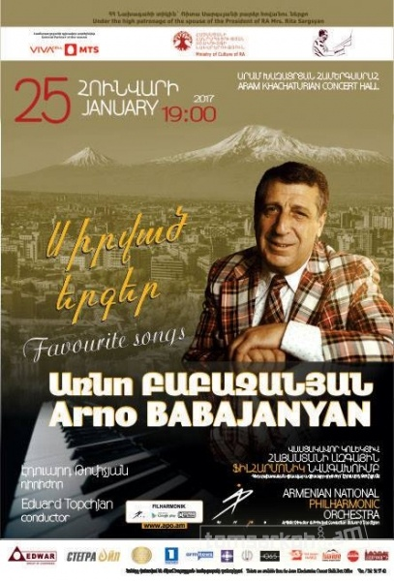

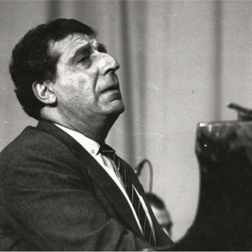

ԱՌՆՈ
ԲԱԲԱՋԱՆՅԱՆ
Բաց - դաս

Երաժշտության ուսուցչուհի՝ Մ.Մանջիկյան

